Art et propagande : le scandale d’un portrait de Staline par Picasso… Les mots ne mentent-ils jamais ?

Mort du Grand Staline, le "Petit père des peuples" : l’affaire du dessin de Picasso en une des Lettres Françaises
Joseph Djougachvili, dit Staline, s’éteint le 5 mars 1953, à 21 h 50, dans sa datcha (maison de campagne réservée à la nomenklatura, l’élite du Parti Communiste) de Kountsevo, non loin de Moscou. Il a 74 ans.
Les communistes français ne manqueront pas de réagir à cette mort en la plaçant en première page de leurs différents journaux. Notamment le principal : L’Humanité
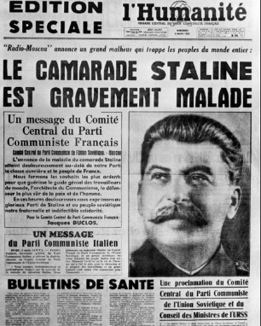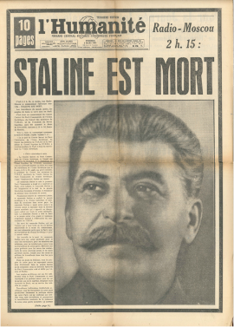
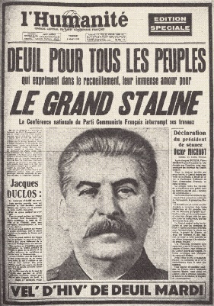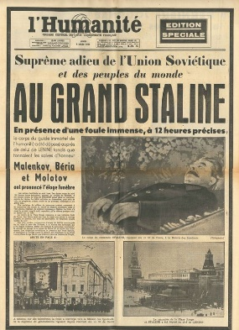
Le poète Louis Aragon, membre du comité central du PC français, est aussi le directeur de sa revue littéraire les Lettres françaises. Il demande à Pablo Picasso, communiste lui aussi, de dessiner un portrait de Staline pour le publier en Une. Picasso s’inspire d’un portrait de jeunesse de Staline (1903) :
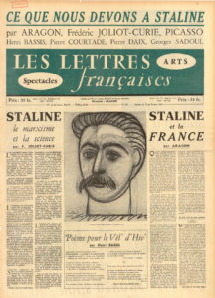
Dans ce numéro, Aragon écrit dans son article Staline et la France :
« La France doit à Staline tout ce que, depuis qu’il est à la tête du parti bolchevik, il a fait pour rendre invincible le peuple soviétique, et dans son armée rouge, et dans sa confiance en Staline, l’homme qui disait que gouverner c’est prévoir, et qui a toujours prévu juste... [...]
Merci à Staline pour ces hommes qui se sont forgés à son exemple, selon sa pensée, la théorie et la pratique stalinienne ! Merci à Staline qui a rendu possible la formation de ces hommes, garants de l’indépendance française, de la volonté de paix de notre peuple, de l’avenir d’une classe ouvrière, la première dans le monde montée à l’assaut du ciel et que l’on ne détournera pas de sa destinée en lui faisant voir trente-six étoiles étrangères, quand elle a de tels hommes à sa tête ! »
Ce portrait de Picasso va faire scandale dans les milieux communistes français... Le 18 mars, L’Humanité, publie le communiqué suivant du Comité central du Parti Communiste Français :
« Le Secrétariat du Parti communiste français désapprouve catégoriquement la publication dans Les Lettres françaises du 12 mars du portrait du grand Staline par le camarade Picasso. Sans mettre en doute les sentiments du grand artiste Picasso dont chacun connaît l’attachement à la classe ouvrière, le Secrétariat du Parti communiste français regrette que le camarade Aragon, membre du Comité central et directeur des Lettres françaises, qui, par ailleurs, lutte courageusement pour le développement de l’art réaliste, ait permis cette publication. Le Secrétariat du Parti communiste français remercie et félicite les nombreux camarades qui ont immédiatement fait connaître au Comité central leur désapprobation. Une copie des lettres reçues sera immédiatement adressée aux camarades Aragon et Picasso. Le Secrétariat du Parti communiste français demande au camarade Aragon d’assurer la publication des passages essentiels de ces lettres qui apporteront une contribution à une critique positive. »
Louis Aragon publiera ensuite une critique dans les Lettres françaises du 19 mars 1953 :
« Pour ce qui est de l’objet du litige, il me semble que j’ai compris ce que tu as voulu faire. Seulement, tu comprends Pablo, on peut inventer des fleurs, des chèvres, des taureaux, et même des hommes, des femmes — mais notre Staline, on ne peut pas l’inventer. Parce que, pour Staline, l’invention — même si Picasso est l’inventeur — est forcément inférieure à la réalité. Incomplète et par conséquent infidèle. Et alors ceux qui l’aiment le plus, les ouvriers, ne le retrouvent pas. Et ce n’est pas juste, ni pour Staline, ni pour les ouvriers. Tu ne sais pas ce qui serait bien, ce qui serait une éclatante réponse à la fois au Parti et à nos ennemis, ce serait que tu fasses maintenant un Staline, un vrai ! »
Elsa Triolet, compagne d’Aragon, s’en mêle et écrit :
« Cher Picasso, c’est si clair que vous l’avez fait du fond du cœur ; Louis n’y a vu que votre sentiment — d’autres pourtant, une foule, se plaint : "C’est mal à vous de nous faire si mal !" Cela n’a été ni votre intention ni celle de Louis, mais c’est une sorte de vérité, inextricable. Homicide par imprudence. Pas drôle ces derniers jours, malgré la gentillesse des camarades. Je vous embrasse tous les deux. »
Et un mois plus tard, Louis Aragon en rajoute dans l’autocritique :
« Des camarades m’ont dit : "Évidemment, tu as publié ce dessin parce que tu ne t’es pas senti le cœur de refuser un dessin à Picasso" [...] Le grave est justement, qu’habitué de toute une vie à regarder un dessin de Picasso, par exemple, en fonction de l’œuvre de Picasso, j’ai perdu de vue le lecteur qui regarderait cela sans se préoccuper du trait, de la technique. C’est là mon erreur. Je l’ai payé très chèrement. Je l’ai reconnue, je la reconnais encore... Si j’avais eu l’idée de ce que portrait serait pour tant de gens, je ne l’aurais pas publié. »
Picasso, lui, n’est pas du genre à donner dans l’autocritique et ne manifeste aucun regret. Il dira plus tard :
« J’ai apporté des fleurs à l’enterrement. Mon bouquet n’a pas plu. C’est toujours comme ça avec les familles. »

Culte de la personnalité : l’Ode à Staline de Paul Éluard
Au fond du Cimetière du Père-Lachaise, à Paris se trouve une allée réservée aux morts du Parti Communiste Français (PCF). On y trouve notamment la tombe de Paul Éluard, poète surréaliste comme André Breton et Louis Aragon... et adulateur de Staline :
Ode à Staline (1950)
Staline dans le cœur des hommes
Sous sa forme mortelle avec des cheveux gris
Brûlant d’un feu sanguin dans la vigne des hommes
Staline récompense les meilleurs des hommes
Et rend à leurs travaux la vertu du plaisir
Car travailler pour vivre est agir sur la vie
Car la vie et les hommes ont élu Staline
Pour figurer sur terre leurs espoirs sans bornes.
Et Staline pour nous est présent pour demain
Et Staline dissipe aujourd’hui le malheur
La confiance est le fruit de son cerveau d’amour
La grappe raisonnable tant elle est parfaite
Staline dans le cœur des hommes est un homme
Sous sa forme mortelle avec des cheveux gris
Brûlant d’un feu sanguin dans la vigne des hommes
Staline récompense les meilleurs des hommes
Et rend à leurs travaux la vertu du plaisir
Car travailler pour vivre est agir pour la vie
Car la vie et les hommes ont élu Staline
Pour figurer sur terre leur espoir sans bornes.

Nous sommes loin de cet autre poème, célèbre, de Paul Éluard :

La terre est bleue comme une orange
Jamais une erreur les mots ne mentent pas
Ils ne vous donnent plus à chanter
Au tour des baisers de s’entendre
Les fous et les amours
Elle sa bouche d’alliance
Tous les secrets tous les sourires
Et quels vêtements d’indulgence
À la croire toute nue.
Les guêpes fleurissent vert
L’aube se passe autour du cou
Un collier de fenêtres
Des ailes couvrent les feuilles
Tu as toutes les joies solaires
Tout le soleil sur la terre
Sur les chemins de ta beauté.
Paul Éluard (1895-1952) L’Amour la poésie

Même si le deuxième vers de ce poème peut laisser "dubitatif"... Jamais une erreur les mots ne mentent pas, écrit Paul Éluard... Dans son Ode à Staline ? vraiment ? les mots n’y mentent pas ?...

Quand les mots ne mentent pas : une épigramme d’Ossip Mandelstam
Il arrive, en réalité, que les mots mentent. Particulièrement quand ils sont utilisés dans un but de propagande. Et il arrive qu’ils ne mentent pas comme dans cette épigramme (petit poème ou texte satirique) écrite en 1933 contre Staline :
Le Montagnard du Kremlin
Nous vivons sourds à la terre sous nos pieds
À dix pas personne ne discerne nos paroles.
On entend seulement le montagnard du Kremlin,
Le bourreau et l’assassin de moujiks.
Ses doigts sont gras comme des vers,
Des mots de plomb tombent de ses lèvres.
Sa moustache de cafard nargue,
Et la peau de ses bottes luit.
Autour, une cohue de chefs aux cous de poulet,
Les sous-hommes zélés dont il joue.
Ils hennissent, miaulent, gémissent,
Lui seul tempête et désigne.
Comme des fers à cheval, il forge ses décrets,
Qu’il jette à la tête, à l’œil, à l’aine.
Chaque mise à mort est une fête,
Et vaste est l’appétit de l’Ossète.
(moujiks : paysans - l’Ossète : Staline, voir cette page)
L’auteur de ce poème contre Staline, Ossip Mandelstam, est arrêté une première fois en 1934 pour avoir écrit ce poème. Il est exilé jusqu’en 1937 puis condamné lors des Grandes Purges de 1938. Il est condamné à 5 ans de travaux forcés et il meurt de faim et de froid dans un camp de transit près de Vladivostok aux portes du goulag de la Kolyma, sa destination finale.

Réalisme socialiste :
